Лекция 15.

Проектирование фундаментов по предельным состояниям

До 1962 г. фундаменты проектировали по допускаемым нагрузкам, а затем перешли к проектированию по предельным состояниям.
Сейчас в расчете оснований рассматриваются их предельные состояния по несущей способности (первое предельное состояние, согласно СНиП 2.02.01-83*) и по деформациям (второе предельное состояние). При этом оба вида указанных состояний между собой, как правило, не совпадают. Часто оказывается, что несущая способность грунтов по устойчивости еще далеко не исчерпана, а в осадках фундаментов уже достигнуто предельное состояние их развития. Поэтому расчет оснований по деформациям обычно считается основным, а расчету устойчивости грунтов чаще придают проверочный характер.
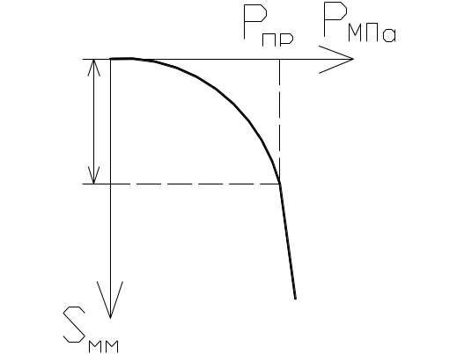
Такие осадки не допустимы

Р_{пр} – очень большое значение и не удовлетворяет величине предельно-допустимых осадок.

S ≤ S_{U}

S – ожидаемая совместная осадка сооружения и основания по расчету;
S_{U} – предельно допустимая осадка основания и сооружения.
Величина S_{U} = f (чувствительности здания, технологических, архитектурных требований).
Пример технологических требований - фундамент турбогенератора
L= 40 – 50 м; S_{ПР.} – имеет min значение, т.к. даже при толщине плиты
h =1 м и L = 50 м конструкция все равно будет гибкой, испытывая прогиб 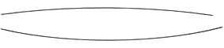 или выгиб И такие деформации приводят к выводу машины из строя.
На величину S – влияет жесткость сооружения, уменьшая неравномерные осадки, однако до настоящего времени жесткость сооружения в расчет обычно не учитывается – что идет в запас расчета.

Под S – может быть: - абсолютная осадка;
- средняя осадка; (Sср)
- разность осадок; (ΔS)
- крен;
- прогиб
- выгиб; кривизна; угол закручивания;
- горизонтальные смещения.

Sср = (a₁F₁S₁ + a₂F₂S₂ +...+ a_{n}F_{n}S_{n} )/( a₁F₁ + a₂F₂ +...+ a_{n}F_{n})

где a₁,a₂ ,a_{n} - количество одинаковых фундаментов, имеющих площади F₁ ,F₂ ,F_{n} - соответственно.
S₁ ,S₂ ,S_{n} – подсчитанные осадки.
Опыт строительства показывает, что легкие здания в однородных грунтах при согласованном залегании слоев, сжимаемость которых с глубиной уменьшается, получают осадки в 2-3 раза меньше предельных, и тогда нет необходимости рассчитывать осадку.

m_{v1} > m_{v2} >m_{v3} > m_{v4}
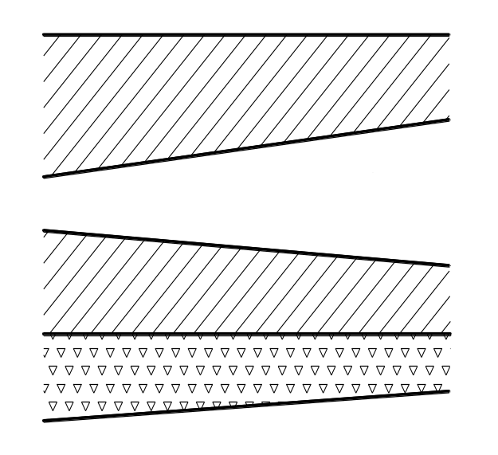
m_{v1}
m_{v4}
m_{v3}
m_{v2}
Необходимым и достаточным условием здесь будет выполнение неравенства:
P ≤ R

где Р – фактическое среднее давление грунта под фундаментом;
R – расчетное сопротивление грунта основания

R = (γ_{c1} γ_{c2} / k) [M_{γ}k_{z}bγ_{II} + M_{q}d₁ γ_{II}' + (M_{q} – 1)d_{b} γ_{II}'+M_{c}c_{II}] (1)

где, γ_{c1} – коэффициент работы грунтового основания (1,1 – 1,4)
γ_{c2} - коэффициент работы здания или сооружения во взаимодействии с основанием (1,1…1,4 для здания с жесткой конструктивной схемой; 1 – для здания с гибкой конструктивной схемой).
k – коэффициент надежности (1,1 – при определение характеристик грунтов по косвенным данным); (1 – при определение характеристик грунтов по непосредственным данным).
Mγ; Mq; Mc - эмпирические коэффициенты, зависящие от φ_{II} (расчетное значение угла внутреннего трения).
b – меньшая сторона подошвы фундамента (м);
γ_{II}'- осредненное (по слоям) расчетное значение удельного веса грунта, залегающего выше отметки подошвы фундамента;
γ_{II} – то же, но залегающего ниже подошвы фундамента;
c_{II} – расчетное значение удельного сцепления;
d_{b} – глубина подвала (м);
d₁ –глубина заложения фундаментов без подвальных сооружений; приведенная глубина заложения для зданий с подвалом.
h₂
h₁

d₁

d_{b}

h₂
h₁

d₁=h₂+h₁γ_{n}/γ_{II}'

γ_{п} – удельный вес конструкции пола подвала

R – расчетное сопротивление грунта основания, это такое давление, при котором глубина зон пластических деформаций (τ) равна 1/4b.
b
d
τ
Ν₀

1/4b

Использование данной формулы:
- Конструктивно задаемся шириной фундамента b
- По характеристикам грунта определяем R
- Сравниваем R и Р

P=(N₀+N_{ф}+N_{гр})/A

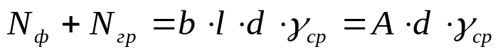

Тогда
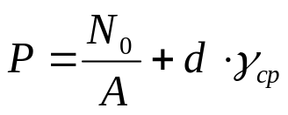
γ _{ср} – средний удельный вес фундамента и грунта на его уступах
γ _{ср} = 20…22 (кН/м³) - для зданий без подвала; 16…19 (кН/м³) - для здания с подвалом.
Для зданий III и IV класса можно не вычислять R, а принимать это значение по таблице СНиП 2.02.01-83. Там собраны и обобщены опытные данные, начиная с Российской империи.
В таблицах СНиП R₀ – называется условным расчетным сопротивлением (обычно используется для зданий с b = 0,6…1,5 м и d = 1…2,5 м для грунтов, у которых сжимаемость с глубиной не увеличивается и пласты залегают горизонтально).

Проектирование по предельному состоянию по устойчивости, несущей способности
(первое предельное состояние)

Условия расчета

1. Наличие постоянно действующей горизонтальной составляющей.

2. Основание ограничено нисходящими откосами.

- При проектировании анкерных фундаментов.

ванта

- При наличии в основании скальных пород.

Расчет оснований по несущей способности

F ≤ γ_{с}F_{u}/γ_{q}

F – расчетная нагрузка на основание при наиболее невыгодной комбинации нагружения; F_{u} – несущая способность основания (сила предельного сопротивления основания); γ_{с} –коэффициент условия работы основания; γ_{q} – коэффициент надежности (≥ 1,2 – в зависимости от ответственности здания и сооружения)

Для скальных грунтов

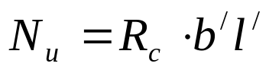

R_{c} – расчетное значение временного сопротивления образца скального грунта сжатию в водонасыщенном состоянии.
N_{u} - вертикальная составляющая силы предельного сопротивления.
b/l/ - приведенные ширина и длина фундамента

b/= b – 2e_{b}
e_{b} , e_{l} - эксцентриситеты приложения всех нагрузок по осям фундамента
l/= l – 2e_{l}

Для однородных нескальных грунтов несущую способность находят аналитически

N_{u} = b`l`(N_{γ}b` γ_{I}ξ_{γ} + N_{q}dγ_{I}ξ_{q} + N_{c}c_{I}ξ_{c})

N_{γ} = λ_{γ}i_{γ}n_{γ} λ_{γ}
f ~ φ – по таблице СНиП 2.02.01-83
N_{q} = λ_{q}i_{q}n_{q} λ_{q}
N_{c} = λ_{c}i_{c}n_{c} λ_{c}

i_{γ} i_{q} i_{c} – коэффициенты влияния угла наклона нагрузки
n_{γ} n_{q} n_{c} - коэффициенты влияния соотношения сторон прямоугольного фундамента

Графоаналитический метод определения N_{u} с построением кругло цилиндрических поверхностей скольжения – применяется если:
- основание сложено неоднородными грунтами;
- величины пригрузок с разных сторон фундамента отличаются, > чем на 25%.

Недостатки проектирования фундаментов по R:
Выравнивание давления приводит к разной ширине подошвы фундамента и разной величине активной сжимаемой толще, значит и к разным (неравномерным) осадкам.

Правильнее проектирование вести по заданной (одинаковой) величине осадки с проверкой расчета по первому предельному состоянию, или расчет одновременно по двум предельным состояниям.

S ≤ S_{U} b 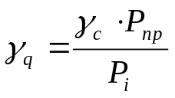
II предельное состояние
I предельное состояние

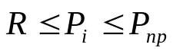
2. Одинаковая осадка всех фундаментов
1. Экономичные фундаменты

Расчет фундаментов одновременно по 2^{м} предельным состояниям
R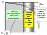

R
P
Pпр
0
S
γ_{q}
Область определяющего расчета по деформациям
Область расчета по 2^{м} предельным состояниям
Pi (γq=1,2)
Граница расчета по I предельному состоянию

